EFEN | ESCOLA PÓS- REICHIANA FEDERICO NAVARRO
Curso Avançado: Orgonomia Clínica
Seminários Avançado
Professores: José Vicente Carnero e Isa Kaplan Vieira
Alunos: Luciana Trigo e Erika (xxxxxx)

Seminário 5: Segundo Nível (Oral Labial)

1. A boca
>> representa, no pensamento Reichiano, o eixo da vida emocional pela relação com o não-si-mesmo e com o outro;
>> local por onde nos carregamos de energia e nos comunicamos pela palavra;
>> a estrutura é criada para criar um vácuo que força o alimento para o interior da boca de depois ingerido. A função de alimentação une esse nível ao 1º nível pelo olfato e visão. Os sentidos de olfação e gustação fornecem um meio de avaliar moléculas voláteis (‘evapora’) no ambiente e os componentes não-voláteis dos alimentos, discriminando odores e sabores. A sensação de sabores resulta da combinação de informações gustativas, olfatórias e somatossensórias;
>> local onde tomamos contato com a realidade (desde nascimento) em termos de prazer, ‘gratificação’, desprazer, frustação, rejeição;
>> Verbo #precisar;
>> Inicia-se no primeiro mês da vida (sustentação do pescoço) e termina com o desmame fisiológico;
>> Marcado pela saída progressiva da total #dependência e a construção das bases da #autonomia. Gradativamente o bebê vai se potencializando física e emocionalmente, desenvolvendo uma postura ativa na satisfação de suas necessidades;
>> Perturbações nesse momento geram #couraças orais, quando são predominantes geram a #depressão, transtornos alimentares, da fala, personalidade, #borderlaine (bloqueio ocular + oral);
>> A oralidade pode ser #reprimida ou #insatisfeita;
>> Em geral pessoas que evitam o vazio, colocando pessoas, comidas, coisas e tem grande tendência a vício. Por isso evitam o esforço, pois estão desnutridos energeticamente;
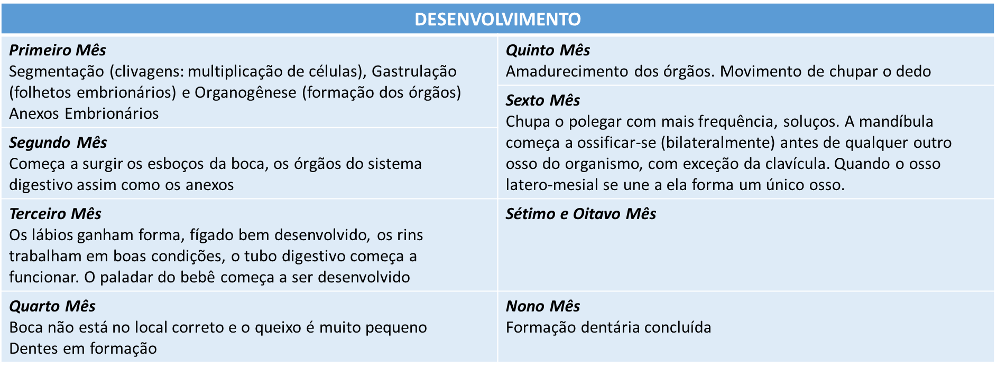
“Quanto mais a análise se aprofunda, mais fortes se tornam as resistências, isso se intensifica a medida que nos aproximamos da situação patogênica original” Análise do Caráter (31)

“A sensibilidade do corpo nas suas diversas formas constitui não só a fonte primeira do nosso conhecimento do mundo, mas também a malha indispensável à adaptação às circunstâncias exteriores” Livro: Tocar
“A condição do Ser Vivo é atravessado por substancias cujos elementos RETÉM e TRANSFORMA, rejeitando os subprodutos inúteis ou nocivos. Esse movimento compõe um ÚNICO ENCADIAMENTO FUNCIONAL com a finalidade de fornecer energia química para as moléculas e produzir materiais essenciais para CONSTRUÇÃO e REPARAÇÃO. Livro: Tocar

** não se trata de um movimento conservador, pois parte da energia é também consumida no trabalho celular (mecânica e térmica).

>> Função da boca
- Digestão (fracionamento de macromoléculas), Absorção (nutrientes para correntes sanguíneas) e Excreção (eliminação do que não é bom)
>> Tubo Digestório
- É formado por (1- Boca, 2- Faringe, 3- Esôfago, 4- Estômago, 5- Intestino Delgado, 6- Intestino Grosso e 7- Ânus)
- Possui glândulas anexas ligadas ao tubo digestivo (1- Glândulas Salivares, 2- Fígado, 3- Vesícula biliar e 4- Pâncreas)
“A couraça muscular está disposta em segmentos e funciona de maneira circular (frente, dois lados e atrás)” Análise do Caráter (341)
“a linguagem deriva das sensações percebidas por órgãos do corpo” Análise do Caráter (332 e 333)
“o organismo vivo se expressa em movimentos; por isso falamos de movimentos expressivos, característica inerente ao protoplasma através do movimento de expansão ou contração” Análise do Caráter (332 e 333)
“a linguagem deriva claramente da percepção de movimentos internos e de sensações dos órgãos, e as palavras que descrevem estados emocionais refletem diretamente o movimento expressivo correspondente do organismo vivo” Análise do Caráter (332 e 333)

2. Período Neo-Natal
>> Corresponde ao intervalo de tempo entre o nascimento e os 28 dias de vida – fase de maior risco para a criança. Cerca de 65% das mortes no primeiro ano ocorrem neste período;
>> Representa a transição da vida no útero, onde o recém-nascido, imerso no meio aquoso tem temperatura e pressão numa constante, e passa para uma existência mais dinâmica e interativa com o meio;
>> Adaptação dos pulmões ao respirar, a amamentação será super importante;
>> Antes do nascimento, a circulação do sangue, a respiração, a alimentação, a eliminação de resíduos e a regulação da temperatura eram realizadas através do corpo da mãe. Depois do nascimento, os bebês precisam fazer tudo isso sozinhos;
>> Os primeiros minutos, dias e semanas depois do nascimento são cruciais para o desenvolvimento;
>> É um período mais temperamental pois apresenta muito mais uma reatividade ao invés de uma intencionalidade.

3. Amamentação
- A amamentação compreende:

>> para o recém-nascido significa a necessidade de ser amado, garantido e de se abandonar no repouso depois de saciado. Há muita dificuldade no início, sendo a relação com a mãe a base para uma boa alimentação;
>> O leite materno:
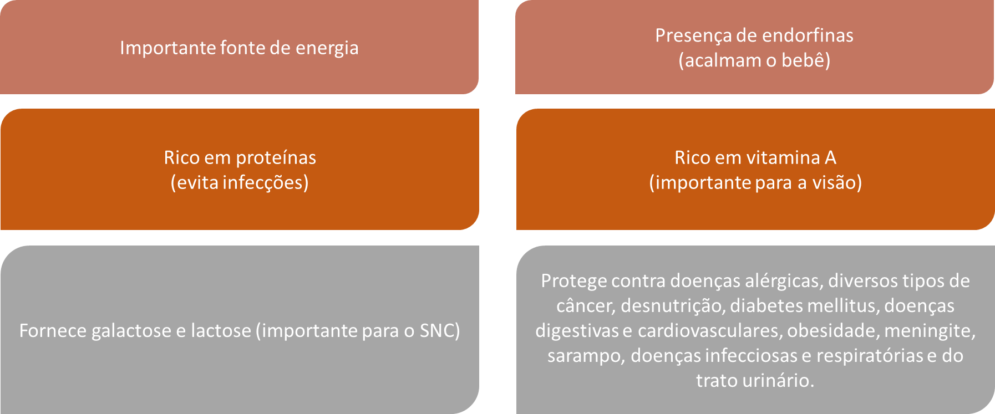

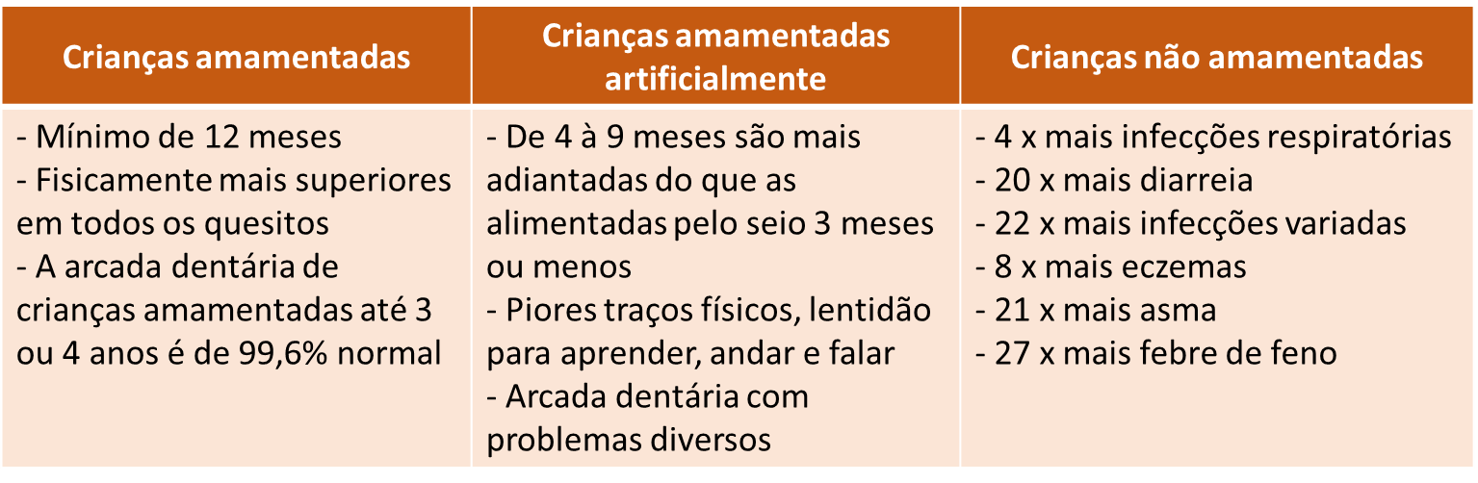
4. Relação mãe-bebê
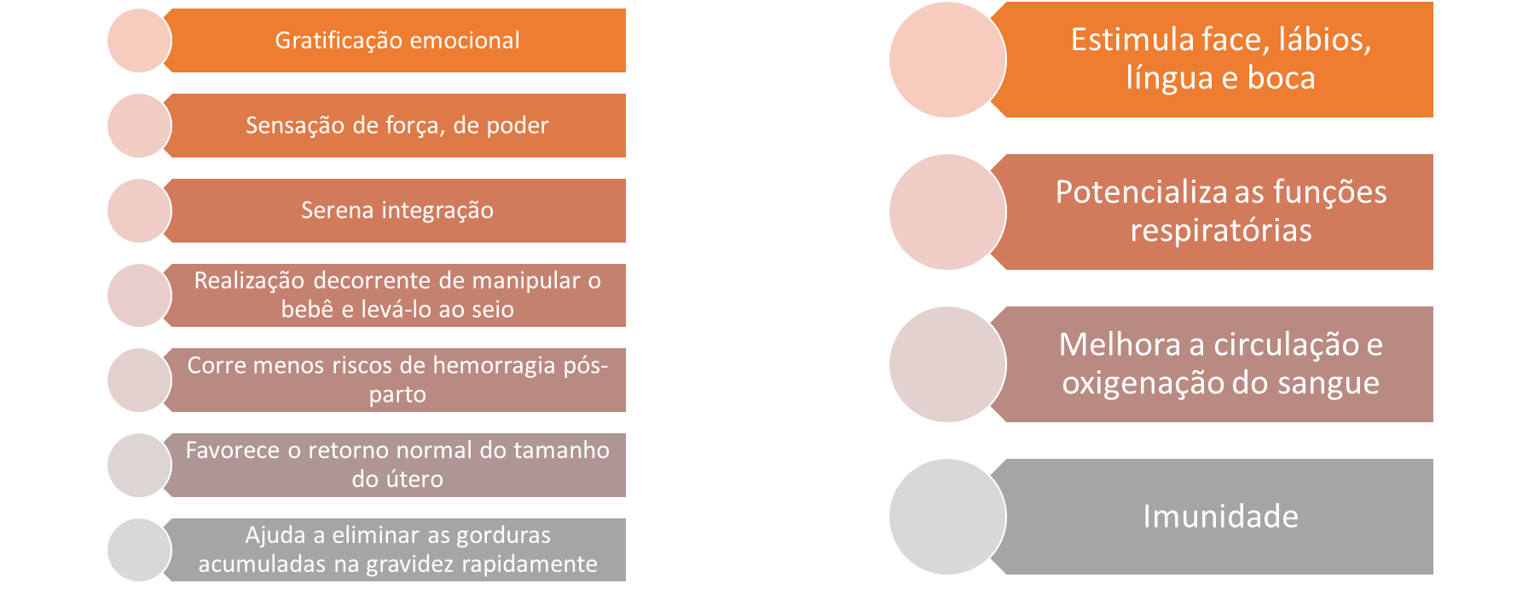
>> a mãe é objeto de amor, sua perda simbólica ou real causa no desenvolvimento psico-afetivo uma condição depressiva, sendo uma de suas manifestações: o ciúme. Visto que a ‘agressividade’ erótica oral do bebê para com o seio da mãe satisfaz sua fome (necessidade primária), a frustação dessa agressividade dá origem a ‘destruição oral’.

5. Teoria do Apego
>> Essa teoria tem a ideia central de que o bebê nasce com um certo número de sistemas comportamentais prontos para serem ativados por estímulos. Estes estímulos são enfraquecidos ou fortalecidos. Os padrões MOTORES são bem elaborados com tendência a responder de maneira especial a estímulos (auditivo, visual e táteis e sinestésicos), resultando em um sistema altamente DISCRIMINATÓRIO e REFINADO ao longo da infância e da vida, sendo os MEDIADORES DO APEGO.
>> Traduzindo essa ideia para a visão Pós-Reichiana, podemos destacar o que Bowlby chama de estímulos que vão sendo enfraquecidos ou fortalecidos no bebê. Para Frederico, a insatisfação ligada ao aleitamento ou ao desmame prematuro e à relativa perda do seio materno gera o que chamamos de “depressividade” do indivíduo, que marcará toda a sua existência. Tal sentimento depressivo ligado a perda ou frustação, ou a um estresse, de um ponto de vista anatômico funcional, portanto somatopsicológico, refere-se a boca; são a insatisfação ou a perda do seio materno (primeiro objeto de “amor”) que colocam o recém-nascido em condições de sofrer pela falta ou pela perda. Por isso podemos dizer que é bem difícil encontrar uma pessoa que não tenha traços orais, pois é bem difícil que se verifique uma aceitação da realidade frustrante de forma tão total.
>> Portanto esses fatores de estímulo que Jeffrey Young (teoria do esquema) aponta como seguro, inseguro, inseguro evitativo e apego desorganizado
>> Uma atualização da Teoria do Apego proposta por Jeffrey Young (a Teoria do Esquema) tem como base a teoria da vinculação dos seres (teoria do apego). Ele entende que as crianças tem necessidades essências e quando essas necessidades não são atendidas a criança desenvolve esquemas disfuncionais (uma forma de auto-proteção).

6. Biopatias Relacionadas

>> Todos os aspectos depressivos reportam à situação oral; caracterialidade oral, como foi dito, não existe no sentido puro, mas nós a encontramos sempre em todos os outros tipos Caracteriais.
>> Doenças que remontam a condição depressiva, característica dos traços orais: doença autoimune, diabetes, cirrose hepática, sífilis, Leucemia, Anemia, Bulimia, Câncer, Roer unhas, Bruxismo, Ordodentia, Transtornos Alimentares, Aftas, Herpes, entre outros.

Bibliografia Básica:
NAVARRO, Terapia Reichiana I e II – Fundamentos da Somatopsicodinâmica
NAVARRO, Caracterologia Pós-Reichiana
NAVARRO, Somatopsicopatologia
NAVARRO, Metodologia da Vegetoterapia Caractero-Analítica
BOWLBY, Uma base segura – Aplicações clínicas da teoria do apego
ELSWORTH F. BAKER, Labirinto Humano
KONRAD LORENZ, Os fundamentos da Etologia
ASHLEY MONTAGU, Tocar

